

PEMERINTAH PROVINSI JAWA TENGAH
DINAS PENDIDIKAN
SMK NEGERI 2 KARANGANYAR
Jl. Yos Sudarso, Bejen, Karanganyar (0231) 494549 Karanganyar 57716

LAPORAN KEGIATAN PEMBELAJARAN
Program Keahlian :  Rekayasa Perangkat Lunak | NIS / Nama Siswa / Kelas:  7731/ Rochman R/ 12 RA | Nilai :
Mapel : Pemrograman Web Dan Perangkat Bergerak | NIS / Nama Siswa / Kelas:  7731/ Rochman R/ 12 RA | Nilai :

- Kompetensi Dasar
3.22 Menerapkan web hosting
4.22 Membuat aplikasi web pada web hosting
- Indikator
- Menjelaskan konsep prosedur aplikasi web hosting.
- Menerapkan aplikasi web kedalam web hosting.
- Merancang program aplikasi kedalam web hosting.
- Membuat kode program aplikasi web hosting.
- Mengunggah kode program aplikasi ke web hosting.
- Menguji aplikasi web hosting melalui internet.
- Alat dan Bahan
- Laptop
- Aplikasi(Visual Studio Code, Ms. Word, Web Browser)
- Internet
- Dasar Teori
untuk membuat website kita online dan dapat diakses kita membutuhkan sebuah nama yaitu domain dan membutuhkan tempat penyimpanan atau hosting .
Pengertian Domain
Secara singkat, nama domain adalah alamat dari sebuah website. Nama domain inilah yang akan digunakan oleh orang-orang untuk dapat mengunjungi website, misalnya facebook.com, google.com, wikipedia.org, BelajarBisnisInternet.com,
sebenarnya domain ini adalah sebuah nama unik yang digunakan untuk mengidentifikasi alamat IP dari sebuah server komputer. Alamat IP sendiri merupakan sebuah susunan angka yang terdiri dari beberapa digit angka, misalnya alamat IP 66.220.156.68 (pada saat artikel ini dibuat) adalah alamat dari server komputer Facebook.com.

Bagian dan Jenis-Jenis Nama Domain:
1. Top Level Domain (TLD)

Susunan huruf terakhir setelah tanda titik dari sebuah domain, atau bagian dari nama domain yang terletak di posisi paling kanan sampai tanda titik. Contoh TLD dari www.almageddon.com maka TLD nya adalah .com. TLD dibagi menjadi dua jenis yaitu:
- Global Top Level Domain (gTLD) adalah TLD untuk berbagai keperluan umum. Contoh: .com, .net, .org, .gov, .biz, .info
- Country Code Level Domain (ccTLD) adalah TLD yang khusus digunakan untuk negara tertentu. Contoh: .id, .uk, .sg, .my

2. Second Level Domain (SLD)
bagian kedua dari kanan atau bagian setelah TLD dari sebuah nama domain.
Contoh SLD dari www.almageddon.com adalah almageddon,

3. Third Level Domain
Bagian setelah SLD dari sebuah nama domain. Contoh Google.co.id maka Third Level Domain-nya adalah Google

4. Subdomain

Subdomain adalah sebuah domain yang merupakan bagian dari domain utama, subdomain biasanya terletak di depan (sebelah kiri) dari nama domain. Tujuan dari dibuat subdomain biasanya karena diperlukan sebuah website baru yang memiliki fungsi berbeda dengan website utama. Contohnya Mail.Google.com yang merupakan subdomain dari Google.com untuk mengakses website email Gmail.

Hosting adalah tempat untuk menyimpan data-data dari sebuah website agar dapat diakses melalui internet, data-data tersebut dapat berupa file, gambar, video, email, database, program, dll. Hosting untuk keperluan website sering juga disebut sebagai Web Hosting.

- Contoh Penerapan pembuatan Web Hosting:

- Menyewa hosting
Disini kita menggunakan hosting dari 000webhost.com. Pertama daftar menggunakan akun google kita
- setelah sudah cek email dan verifikasi tersebut akan ada let's crate some magic dan klik tersebut.
- etelah di klik terebut akan ke scroll up otomatis dan di halaman yang telah di scroll up otomatis ada halaman yang kita bisa milih untuk learn web development, bulid an online store, crate web design, start blog, other nah dan untuk ini pilihlah other
- setelah klik other (lainya) akan di arahkan halaman dan pada halaman tersebut ada name your project sendiri cpanel atau control panel untuk website yang akan di buat.
- pada halaman tersebut akan diarakahkan untuk membuat nama untuk website yang akan di buat berserta password nya dan di harap untuk di isi dengan benar sesuai dengan aturan dan setelah selesai submit dan otomatis akan scroll up.

- Selanjutnya klik kelola website
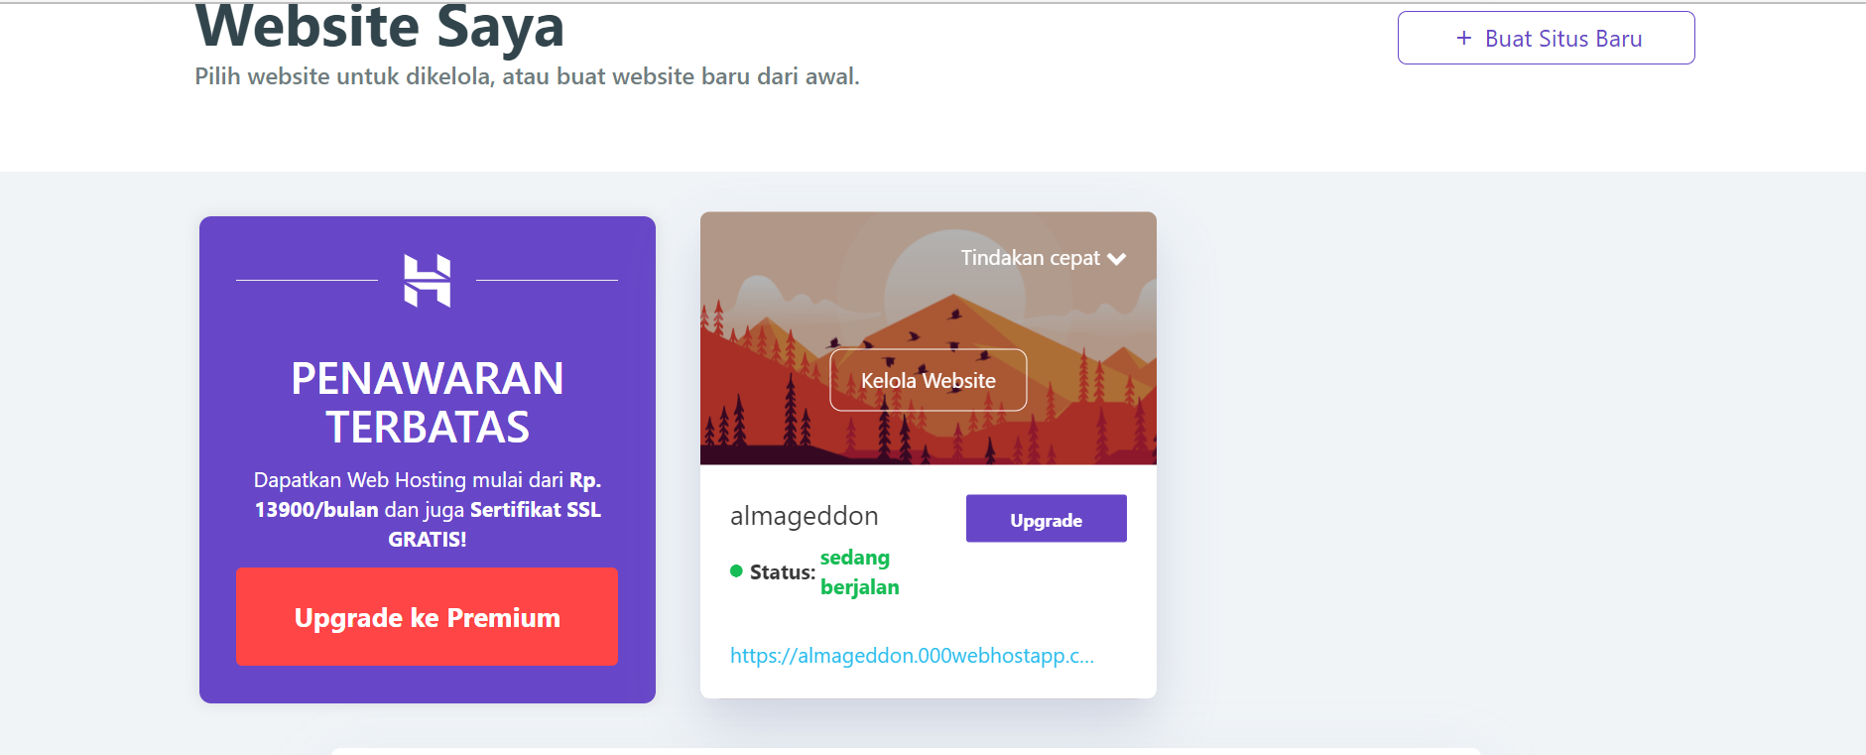
- Pilih upload file manager
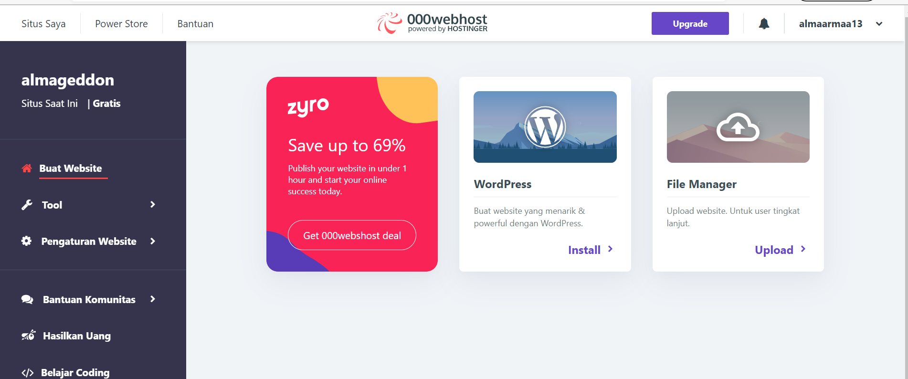
- Upload Folder yang akan di hosting
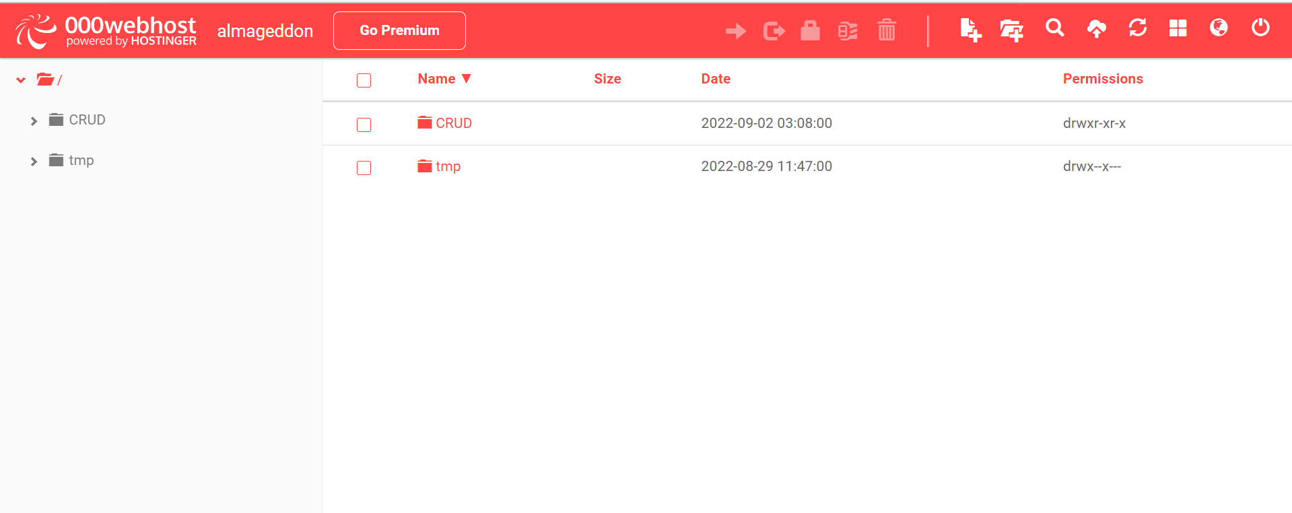
- Rubah permission dengan cara ceklis folder kita dan klik gambar gembok di bagian navbar menjadi seperti ini
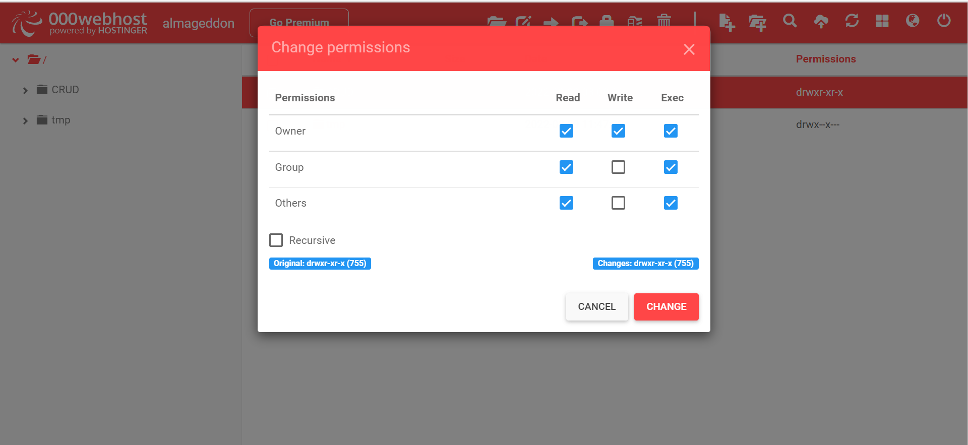
- Lalu pergi ke tool pilih database manager kemudian buat database baru dan kelola
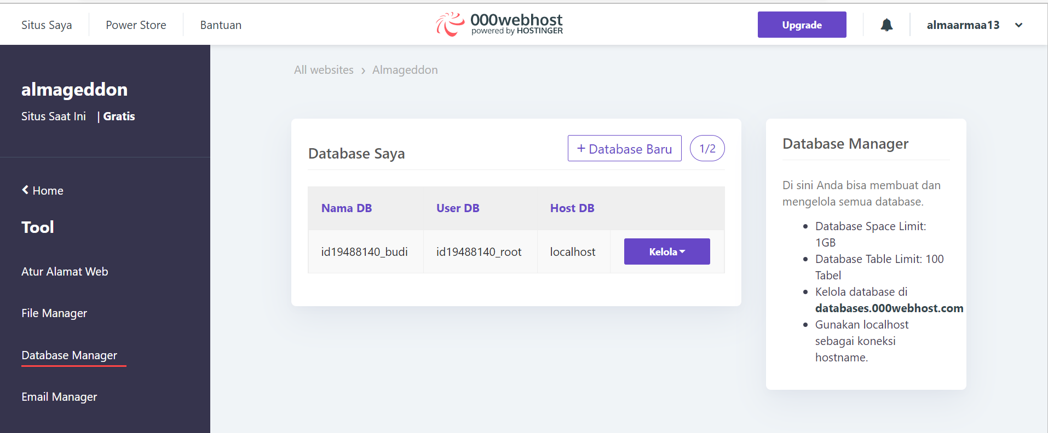

- Kembali lagi ke folder kita tadi lalu setting pada bagian koneksi database sesuaikan seperti yang ada di database manager.
- Selanjunya buka general di pengaturan website buka alamat web yang kita buat tadi. Website siap di gunakan.
